LE simulateur de pari équestre pour plateformes WINTEL

C R E D I T S

PRODUIT PAR :
Jack TRAMIEL

DIRIGE PAR :
Alain CARDONA

PROGRAMME PAR :
TERRET Sylvain
MORTAL Sébastien

------======------

VOIX DIGITALISEES :
Pécé SPIKER

DESIGN DU MANUEL :
TME

REDACTION DU MANUEL :
TME
MORTAL

ASSURANCE QUALITE :
POPS
JGK
MAMAMAN
MONFRANGIN

Dédicace :

TABLE DES MATIERES :

Equipement requis...............................................................3

Comment jouer ?.................................................................4

Note des programmeurs......................................................9

Tableau de scores...............................................................10

Equipement requis :

Configuration minimale :

_ ordinateur PC IBM ou compatible,
_ processeur i80286,
_ 640 K.o de mémoire conventionnelle,
_ carte graphique VGA,
_ lecteur de disquette 3.5p 1.44 M.o,
_ DOS 3.3 ou supérieur.

Configuration recommandée :

_ ordinateur PC IBM ou compatible,
_ processeur Pentium 3 700 Mhz avec 512 K.o de cache L2,
_ Window$ 98,
_ 256 M.o RAM,
_ carte graphique 64 M.o 16,7 Millions de couleurs OpenGL DirectX 3D Now MMX 2 Intel Outside 3dfx voodoo 5 300 GHz enhanced Special Internet Fast Link SCSI Ultra Fast Wide Top Moumoute 2,
_ lecteur de disquette 3.5p 1.44 M.o,
_ 2 G.o d’espace libre sur le disque dur,
_ carte son avec une giga table d’ondes kiserakeudal,
_ lecteur de CD-ROM x50,
_ Joystick compatible Windows,
_ souris Magic Micro-soft Wheel Mouse 2 Enhanced avec 128 K.o de mémoire cache sur port USB type B,
_ 1 cafetiére Extra-Big Citerne pour patienter pendant la séquence d’installation.

Comment jouer ?

Au démarrage du jeu, si tout se passe bien, l’écran suivant doit apparaître :

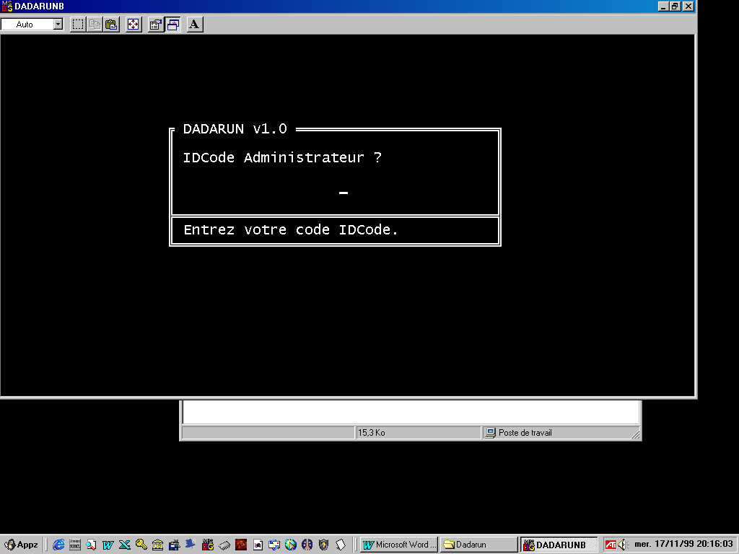

⇨Entrez votre code d’administrateur : 1980.

⇨Ensuite, le programme vous demande le type de processeur dont vous disposez :

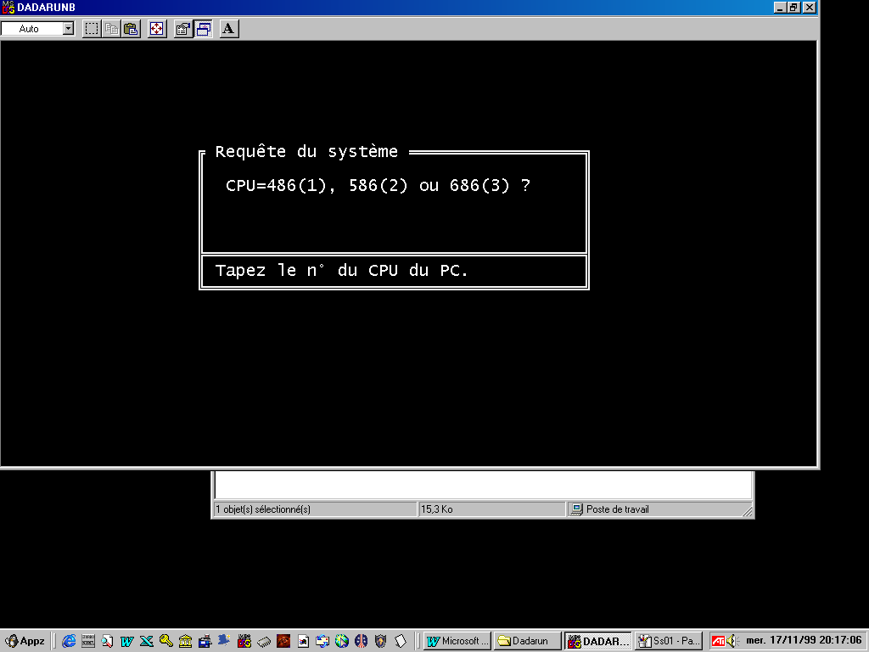

⇨Puis quelles quantités de billets de 100F, de 50F, de 20F, de piéces de 10F, de 5F et de 1F vous voulez placer dans la caisse du simulateur :

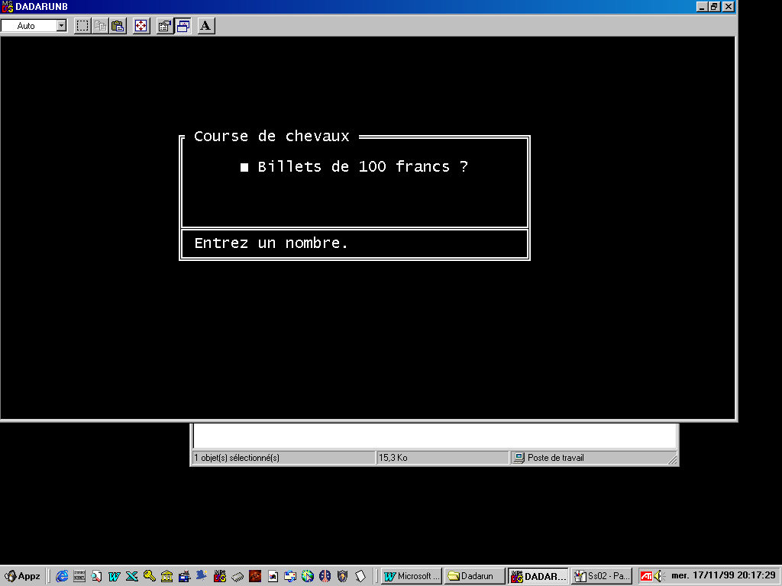

⇨Vous voici maintenant arrivé au menu principal :

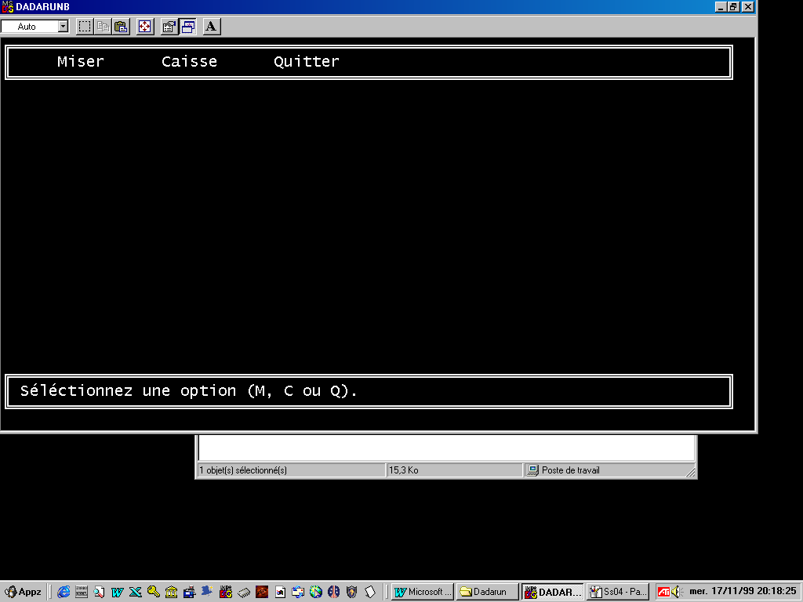

⇨Tapez ‘M’ pour miser, parier sur un cheval et assister à la course :

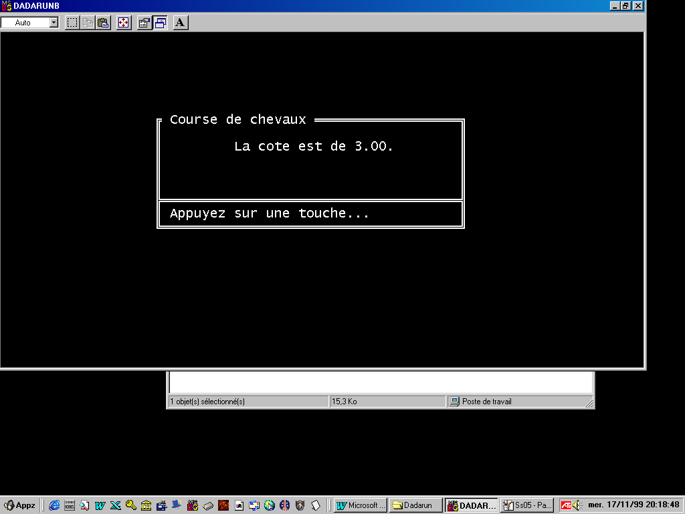
La cote est un élément déterminant : plus elle est élevée, plus votre gain promet d’être important.
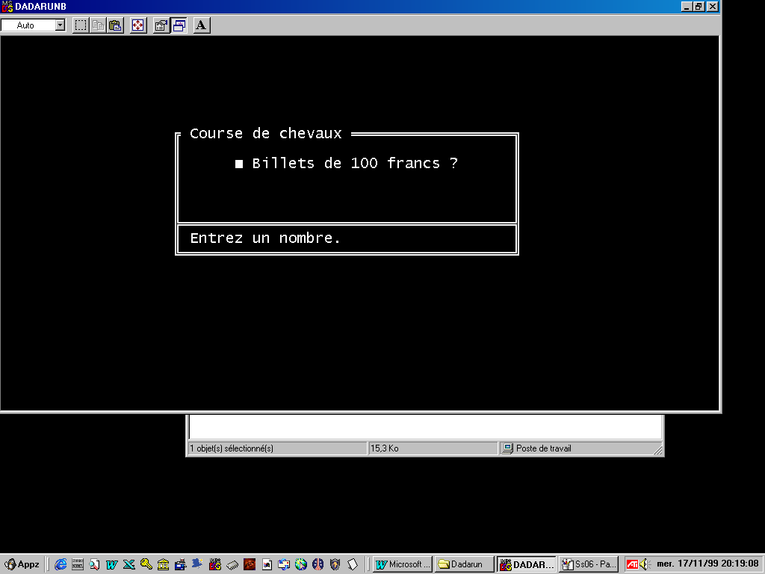
Faites attention, on peut perdre beaucoup d’argent à ce jeu !

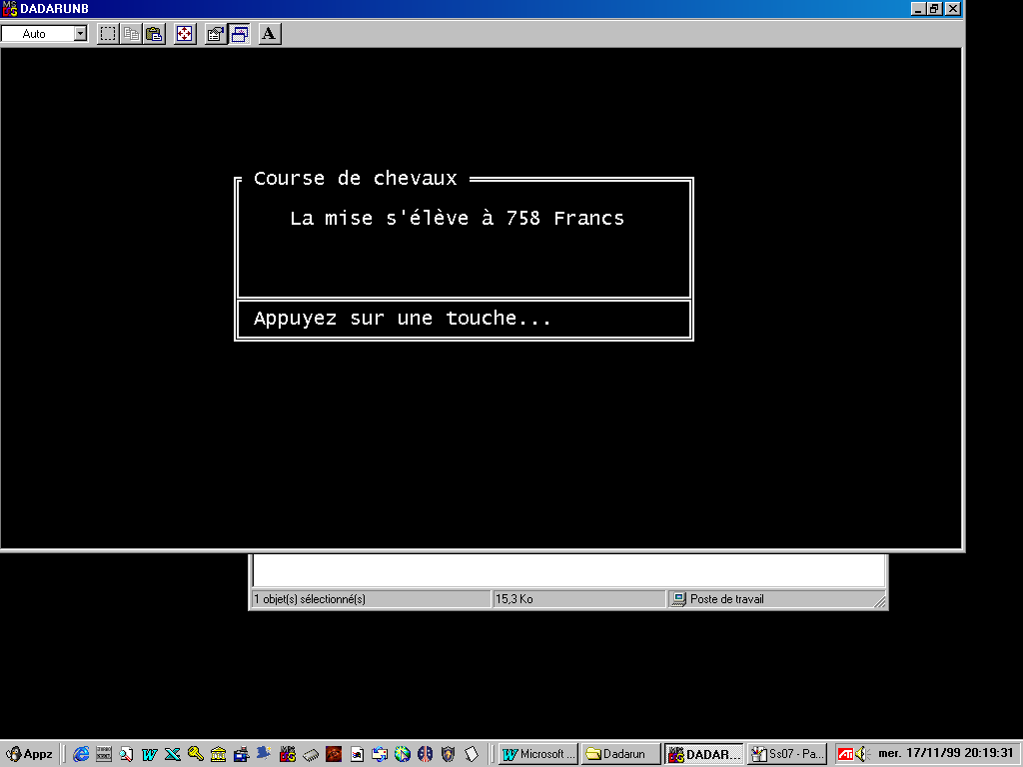

Sur quel cheval vont reposer vos espoirs de victoire ?
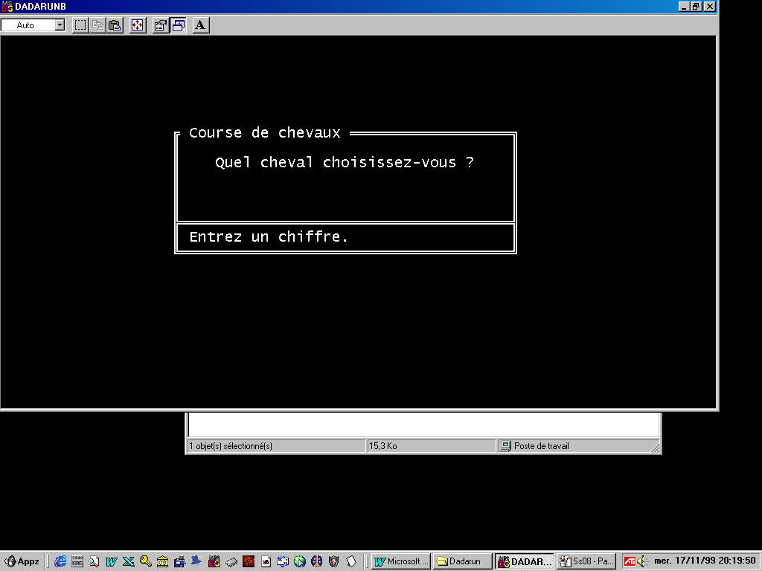
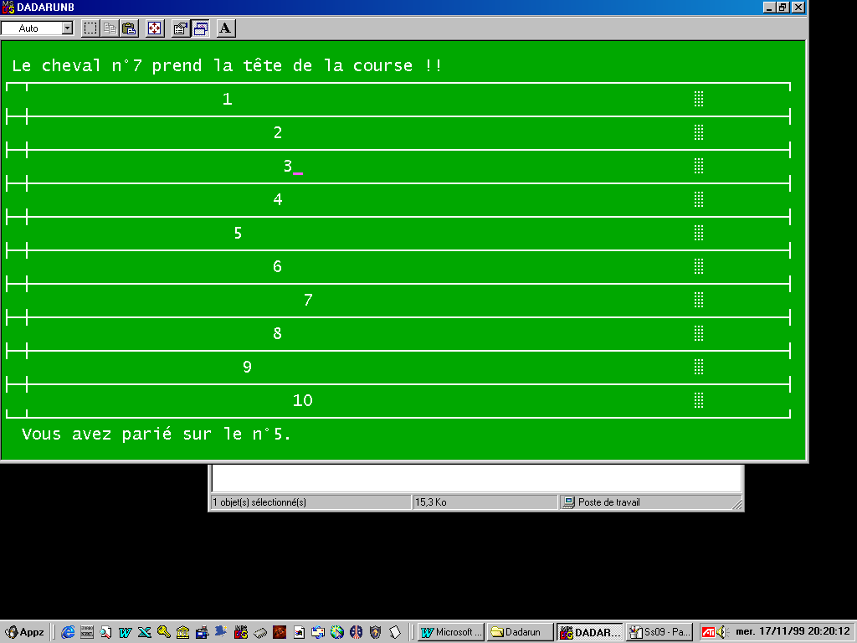
Dans le feu de l’action !

⇨Tapez ‘C’ puis votre code d’administrateur pour contrôler le contenu de la caisse si le besoin s’en fait sentir.

⇨Pour quitter, choisissez ‘Q’ et entrez votre code d’administrateur. Merci d’avoir utilisé DADARUN 1.0.

Note des programmeurs

Durant toute la durée du développement de ce jeu, nous nous sommes efforcés de tirer le meilleur parti des ressources mises à notre disposition.

Conformément à la philosophie de TME Software et de MORTAL Design Inc., ce programme a été optimisé de sorte à tourner correctement sur des configurations modestes, car nous pensons que le plaisir du jeu ne doit pas être réservé à une élite ou à ceux qui ont les moyens de changer d’ordinateur tous les ans.

Cependant, si un problème se présente ou que vous n’êtes pas entiérement satisfait par notre produit, contactez le service client de TME Software :

_ par téléphone au 510.365.125.698 de 10h00 à 19h00 7 jours /7,

_ par minitel au 36 15 code TMESOFT,

_ sur Internet à l’adresse tme@altern.org,

_ par courrier : TME Software
College Street
NORTHEN
FINLAND

Tableau des scores

TME | 125600 F
JGK | 102300 F
Pops | 2 F
...
...
...
...
...
...
...

